Юр. адрес/почтовый: РБ 220086, г. Минск, ул. Славинского, 13-54
Фактический: РБ 220013, г. Минск, ул. Кульман 1/1, оф.109
ЗАО «БСБ-Банк», ул. Я Купалы, 25, УНН 191220367
BIC UNBSBY2X IBAN BY72 UNBS 30120079990050009933,
Директор: Пришивалко Дмитрий Николаевич, действует основании Устава
Тел/факс (Contact info): 8 (029)663 54 22; 8 (044) 7144129; 8(029) 8775931
E-mail: vladislavatur@mail.ru
Встречаем выходные в Москве…
Об этом можно мечтать…
А можно не мечтать, а отправиться в короткое, легкое, но запоминающееся путешествие. Вас ждет не просто обзорная экскурсия, а тематическая, легкая, женственная, как сама весна, по самым красивым и инстаграмным местам города!
Прекрасная возможность провести выходные!

ТУР ВЫХОДНОГО ДНЯ: МОСКВА "ЗЛАТОГЛАВАЯ"

(Включено в стоимость тура: проживание в отеле 1 ночь, 1 завтрак, экскурсионное обслуживание)
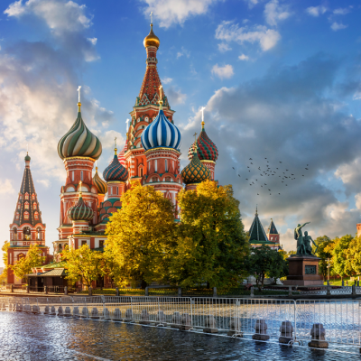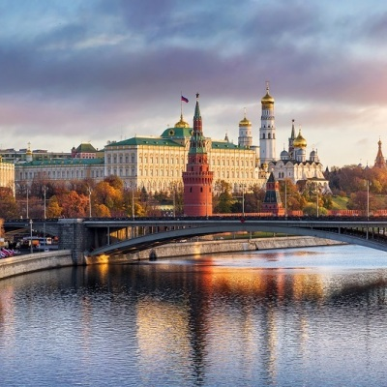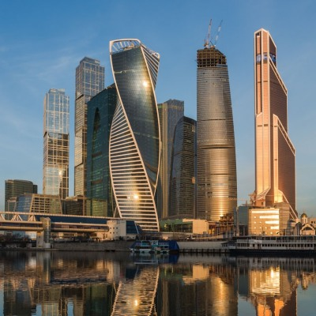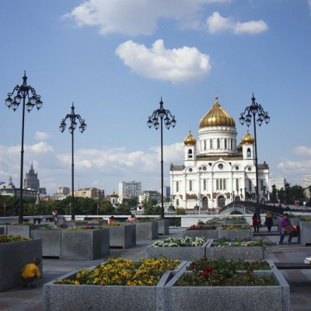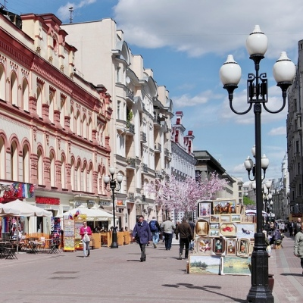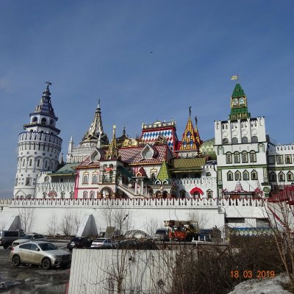

Даты тура:
20.05.2022 - 23.05.2022 - ГАРАНТИЯ!!!
10.06.2022 - 13.06.2022
24.06.2022 - 27.06.2022
08.07.2022 - 11.07.2022
22.07.2022 - 25.07.2022
05.08.2022 – 08.08.2022
19.08.2022 – 22.08.2022
09.09.2022 – 12.09.2022
23.09.2022 – 26.09.2022

Забираем туристов по маршруту: Минск - Жодино - Борисов – Орша (забираем по трассе) – Москва

Стоимость тура:

65$ + 100 руб. т/у
Программа тура
1 день
21.00 Отправление автобуса из Минска.
Транзит по территории РБ.
2 день
08.00 прибытие Москву
Обзорная автобусная экскурсия по городу «Здравствуй, столица!» (ВКЛЮЧЕНО): Воробьевы горы, здание МГУ, посольский городок, Белый Дом, здание Гос. Думы, центральные улицы столицы.
«Стены и башни Кремля» — пешеходная экскурсия по Красной площади (ВКЛЮЧЕНО) – Кремлевские башни, Красная площадь, могила Неизвестного солдата, Александровский сад, Исторический музей, собор Василия Блаженного.
Прогулка по Арбату (ВКЛЮЧЕНО) — большой исторический район Москвы на западе от Кремля, известный с 1493 г. Старейшая улица Москвы Арбат, Гоголевский бульвар и ближайшие к ним переулки связаны с именами известнейших людей российской истории и культуры. Маршрут экскурсии пройдет по знаменитой пешеходной улице Старый Арбат, Спасопесковскому пер., Староконюшенному пер., Гоголевскому бульвару; закончится осмотром Храма Христа Спасителя.
Отправление в «Кремль в Измайлово» (ВКЛЮЧЕНО). Измайловский Кремль появился совсем недавно (строительство было закончено в 2007 году), но сразу стал видной достопримечательностью столицы. Архитектурный ансамбль Измайловского Кремля создан по чертежам и гравюрам царской резиденции XVI—XVII веков, находившейся недалеко от этого места. Сегодня это культурно-развлекательный центр «Кремль в Измайлово», постройки которого расположены на холме, поэтому белокаменные стены, расписные башенки, купол деревянного храма, лопасти ветряной мельницы, сказочные, будто игрушечные крыши видно издалека. На территории довольно много всего, поэтому запаситесь временем, чтобы все внимательно осмотреть.
По окончании экскурсии заселение в отель.
Современный, многофункциональный отель. Проживание в комфортабельных номерах стандарт со всеми удобствами (кондиционер, холодильник, TV фен). Бесплатный Wi-Fi на всей территории гостиницы. Преимуществом гостиницы являются близкое расположение: 3 минуты ходьбы от гостиницы находится станция метро, близкое расположение к историческому центру Москвы. Завтрак шведский стол.

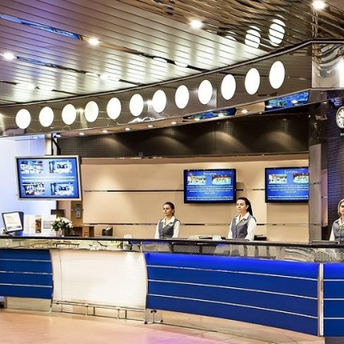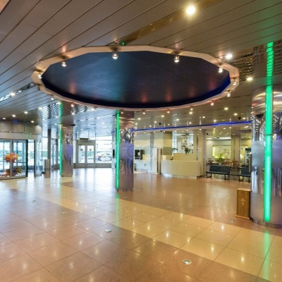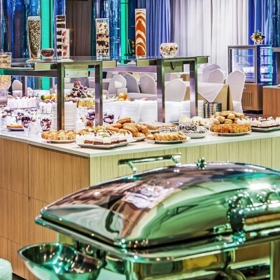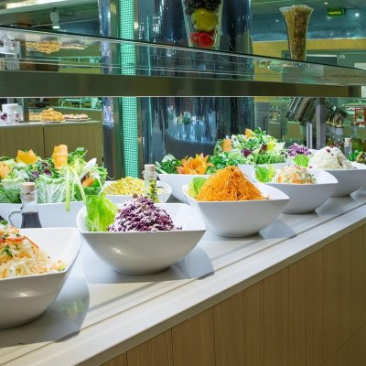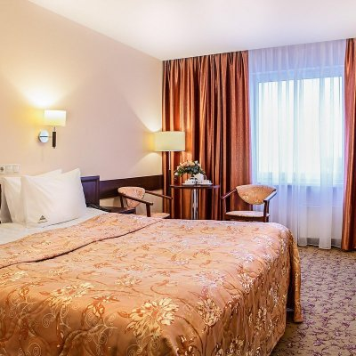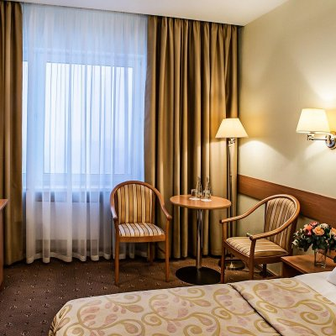
Для самостоятельного посещения рекомендуем:
Свободное время в городе.
Для самостоятельного посещения рекомендуем:
Экскурсия «Архитектурный ансамбль соборной площади» — в центре Кремля располагается главная и самая древняя площадь Кремля — Соборная. Она сохранила уникальный архитектурно-градостроительный ансамбль средневековья: Успенский, Архангельский, Благовещенский соборы, Грановитая палата, Золотая Царицына палата и церкви Теремного дворца, церковь, Патриаршие палаты с церковью Двенадцати апостолов, ансамбль колокольни «Иван Великий»
Посещение с экскурсией Оружейной палаты — основу музейного собрания составили веками хранившиеся в царской казне и патриаршей ризнице драгоценные предметы, выполненные в кремлевских мастерских, а также полученные в дар от посольств иностранных государств.
Речная прогулка на теплоходе по Москве реке: экскурсия будет проходить по центральной части города вокруг острова Балчуг с лучшими видами на Кремль, Храм Христа Спасителя, Новоспасский монастырь и на многие другие достопримечательности. Комфортабельные теплоходы, которые имеют открытые и закрытые палубы с панорамным обзором, придадут дополнительную окраску путешествию, и позволят ощутить Вам всю романтику летнего города, под увлекательный рассказ профессионального гида-экскурсовода. Теплоходы отправляются с причалов в центре Москвы каждые 15 минут.
3 день
Завтрак в отеле (ВКЛЮЧЕНО)
Отправление в ВДНХ.
Выставка достижений народного хозяйства — крупнейший экспозиционный, музейный и рекреационный комплекс в мире. Именно на ВДНХ можно увидеть выдающиеся архитектурные шедевры, которые вместе представляют собой памятник советской эпохе и образец господствующих в разное время стилей. Среди них монумент «Рабочий и колхозница», фонтаны «Дружба народов» и «Каменный цветок», павильоны «Земледелие», «Советская культура», «Космос» и другие.
Концептуально ВДНХ разделена на семь зон: центральная аллея с выставочным пространством «Музейный город», всесезонный тематический Парк аттракционов, парк знаний, ландшафтный парк, Парк ремесел, зона ЭКСПО, парк «Останкино».
Посещение торгового центра
Отправление в Минск.
4 день
Прибытие в Минск в ранним утром.

В стоимость тура включено:
- проезд комфортабельным автобусом в обе стороны
- 1 ночлег в отеле в номерах с удобствами (метро возле отеля)
- 1 завтрак в отеле;
- трансфер в Кремль в Измайлово
- пешеходная экскурсия по Старому Арбату;
- трансфер в ВДНХ
- пешеходная экскурсия «Первопрестольная столица» по Красной площади
- услуги гида
В стоимость тура не входит:

- информационно - туристическая услуга: 100 р.
- вечерняя прогулка по Москве + катание на корабликах 700 росс. рублей
- входной билет в «Дом Великана» – 300 рос. руб./чел.;
- Москвариум на ВДНХ 1100/850 росс. рублей
- павильон №57 «Россия – моя история» на ВДНХ - 500 росс.руб
- павильон №34 «космос» - 500/250 рос.руб
- личные расходы

Дополнительная информация:
Приобрести наш тур можно как в офисе компании в центре Минска, так и дистанционно из любого уголка Беларуси.
Туристическая компания оставляет за собой право вносить некоторые изменения в программу тура без уменьшения общего объема и качества услуг, менять порядок экскурсий, осуществлять замену заявленных отелей на равнозначные (в случае обстоятельств, вызванных причинами, от Туристической компании не зависящими). Время в пути указано ориентировочное.
Туристическая компания не несет ответственности за задержки, связанные с простоем на границах, пробками на дорогах.
Расчетный час в гостинице 12.00

